**Өткізілген іс-шара туралы есеп**

**Тақырыбы:** «Спорттық бағыттағы қосымша білім беру педагогтерінің кәсіби құзыреттілігін үздіксіз арттыру жүйесін тиімді ұйымдастыру, үйлестіру және басқару үшін жағдайлар жасау»

**Өткізу күні:** 21.10.2024 ж.

**Өткен орны:** "Сауран" БЖК

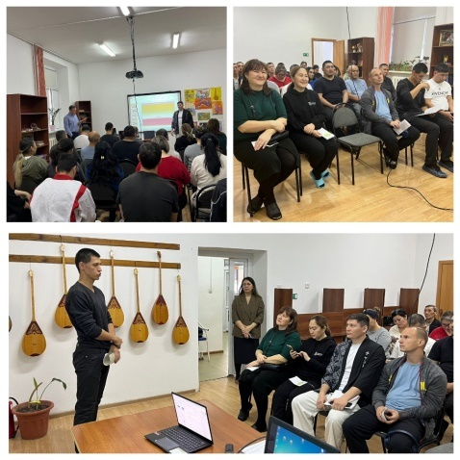

**Мақсаты**

Білім беру процесін тиімді ұйымдастыру, үйлестіру және басқару арқылы спорттық бейіндегі педагогтердің кәсіби құзыреттілігін үздіксіз арттыру жүйесін жетілдіру.

**Міндеттер**

1. Спорттық бағыттағы педагогтердің біліктілігін арттыру жүйесін ұйымдастырудың заманауи тәсілдерін зерделеу.

2. Кәсіби дайындықты басқару мен үйлестірудің тиімді әдістерін анықтау.

3. Педагогтердің құзыреттілігін үздіксіз арттыру бағдарламаларын енгізудің табысты тәжірибелерін талқылау.

4. Жүйені жақсарту бойынша ұсыныстар әзірлеу

**Іс-шара бағдарламасы**

Іс-шара алғы сөзден басталды

**Маңызды сәттер:**

* **Заманауи тәсілдерді үйрену**: қатысушылар аралас оқыту және цифрлық технологияларды пайдалану сияқты инновациялық оқыту әдістерін талқылады
* **Тиімді басқару әдістері**: білім беру мекемелері мен жергілікті билік арасындағы жұмысты үйлестіру стратегиялары талқыланды
* **Табысты тәжірибелер:** біліктілікті арттырудың табысты бағдарламалары енгізілген өңірлерден кейстер ұсынылды
* **Ұсыныстарды әзірлеу:** қатысушылар жақсарту жүйесін жақсарту үшін бірқатар ұсыныстар әзірледі

**Іс-шараның қорытындысы**

Іс-шараға қосымша білім беру саласында 24 педагог пен маман қатысты. Қатысушылар тәжірибе мен идеялармен белсенді түрде бөлісті, бұл білім алмасу үшін жағымды атмосфераны құруға ықпал етті.

Талқылаулар негізінде жеке құжат түрінде ұсынылатын ұсыныстар жинағы жасалды. Біліктілікті арттыру тақырыбын тереңдетіп зерделеу үшін одан әрі кездесулер мен семинарлар ұйымдастыра отырып, осы бағыттағы жұмысты жалғастыру ұсынылады.

**Қорытынды**

Іс-шара спорт саласында жұмыс істейтін педагогтердің кәсіби құзыреттілігін арттыру тақырыбына үлкен қызығушылық тудырды және осы салада одан әрі ынтымақтастық қажеттілігін көрсетті. Ұйымдастырушылар барлық қатысушыларға белсенді қатысқаны және құнды идеялары үшін алғыс білдіреді.